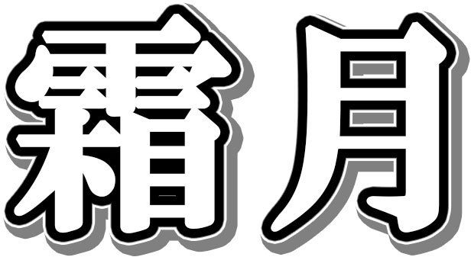
ほっとひだまり催事案内（２０２1）回覧

1１月
日 | 曜日 | 催 事 ≪カレンダー≫ | 参加 ○
１ | 月
２ | 火
３ | 水 | 歌声 | 募集中
４ | 木 | 健康体操① | 募集中
５ | 金
６ | 土 | 新谷公民館認知症サポーター研修
７ | 日
８ | 月
９ | 火
１０ | 水 | A研修 | 募集中
１１ | 木 | A研修 | 募集中
１２ | 金 | 清水港バス旅行 | 募集中
１３ | 土
１４ | 日
１５ | 月
１６ | 火
１７ | 水 | 健康体操② | 募集中
１８ | 木 | 人材サポート研修
１９ | 金
２０ | 土
２１ | 日
２２ | 月
２３ | 火
２４ | 水
２５ | 木 | のどかオカリナ
２６ | 金
２７ | 土
２８ | 日
２９ | 月
３０ | 火
９月３０日、緊急事態宣言・蔓延防止等重点措置の解除！！

秋の行楽シーズン、出歩くことを控えていた人々が日本全国観光地や繁華街に繰り出していきそうな予感。
安心・安全を最優先に―
手洗い・うがい・マスクの着用を心掛け、三密を避け、多少の緊張感をもって外に出かける機会を増やして行けたらと思います。
旅の計画今年は実行しようと思います！ご期待ください。
長野県安曇野市・松本市は警報レベルになりましたのでサロンに。
稲刈りも一息ついた頃でしょうか。慎重な対応は今までと変わりませんが、元気の源がサロンに集まる皆さんの笑顔です。集まりましょう！

歌声喫茶
昔懐かし唱歌から歌謡曲まで
安曇野体操復習
花笠音頭の練習！

２００円

ひだまりのママ会
12日清水港バス旅行の為中止

オカリナ のどか
参加費 １００円

２０２１・１１さろん
歌 声 喫 茶「ほっとひだまり」
歌と体操・脳活！頭一汗かきましょう！
究極の脳トレ！四季の歌に合わせて手話を習いましょう！
令和 3年 １１月 3日（水）１０：００～
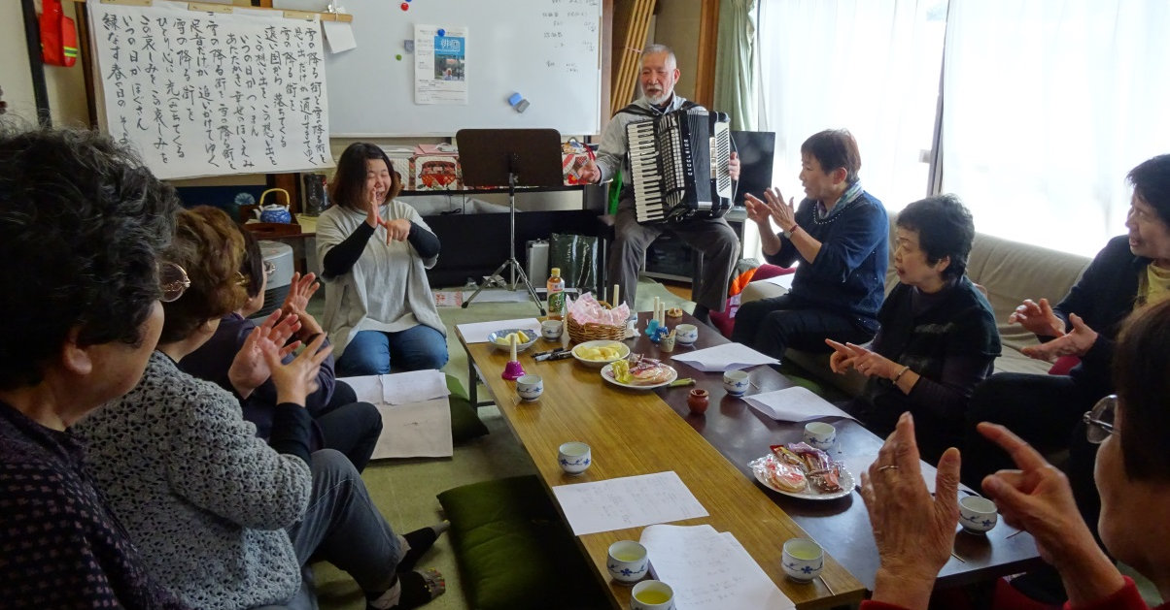
参加費 ２００円
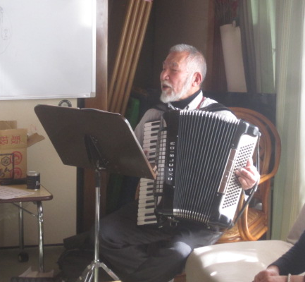

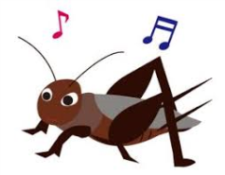

ひだまりのママ会
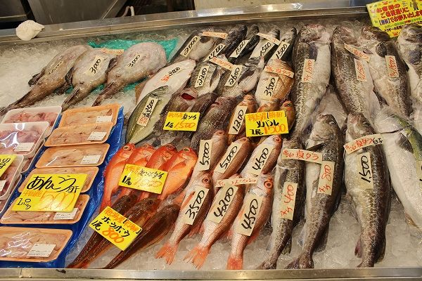
海の幸食事とお買い物（清水港）
予約受付中！２０名

日 時 令和 3年 １１月12日（金）
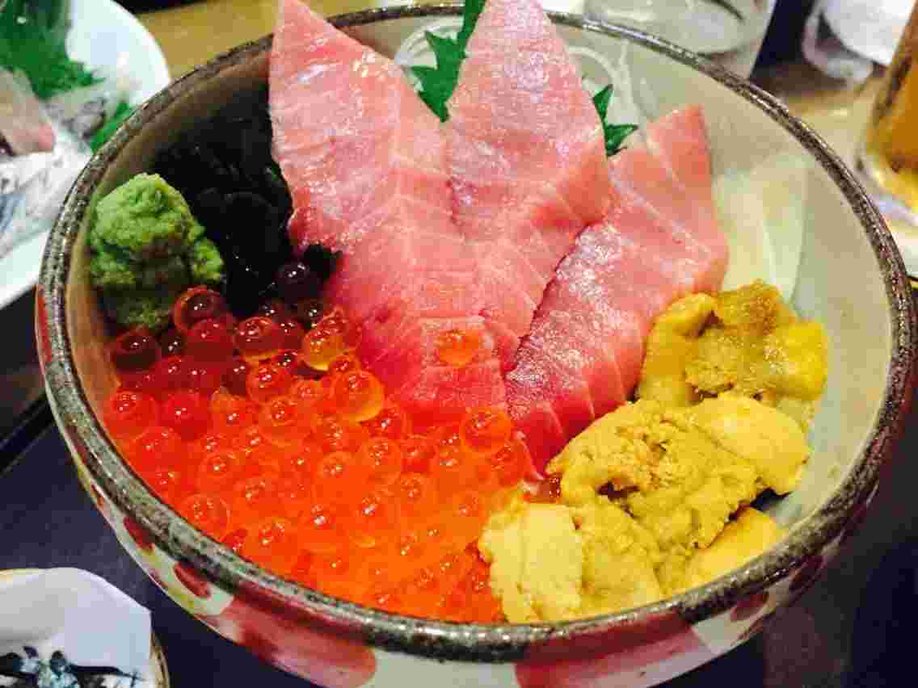
会費 １5、０００円

今月は買い物ツアーです
作って楽しむママ会はお休みします。

お友達お誘いください

２０２1・1１さろん

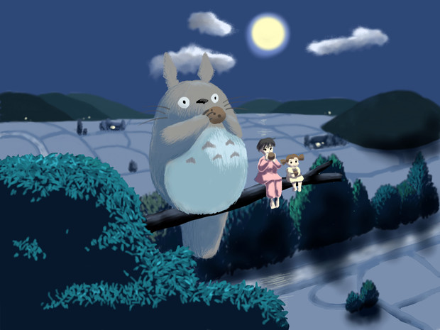
オカリナさろん

令和3年11月25日（木）
１４：００～
会場費 １００円

お問い合わせは下記へご連絡ください。
０２６３－３１－０５０１（時間１０：００～１５：００）古根まで

健康体操ご連絡

１１月４日（木）
１３：３０～
会場 下飯田公民館
ご参加お問い合わせ
佐藤さん
1１月１７日（水）
１３：３０～
会場 下飯田公民館
ご参加お問い合わせ
佐藤さん
NPOコミュニティーケアサポート

参加者募集中

ひだまりさろんは、
高齢者はもちろん、子育て中のお母さんも参加していただける「場」
世代間共生を目指す「集まりや」です。
興味をお持ちいただいた皆様是非、声をかけて下さい。
そしてご参加ください。

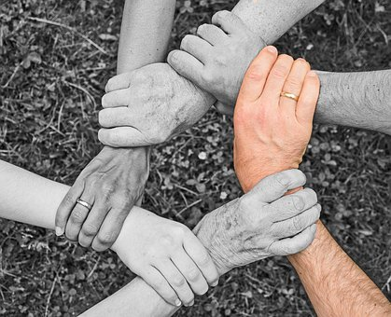

あなたのその手が地域をささえます

